**Конкурс -** **Лингвист 2-й класс (Англ.яз.)**

Страна талантов  
Разгадайте кроссворд и составьте слово из букв в выделенных клетках

(распечатать и заполнить в черно-белом варианте)

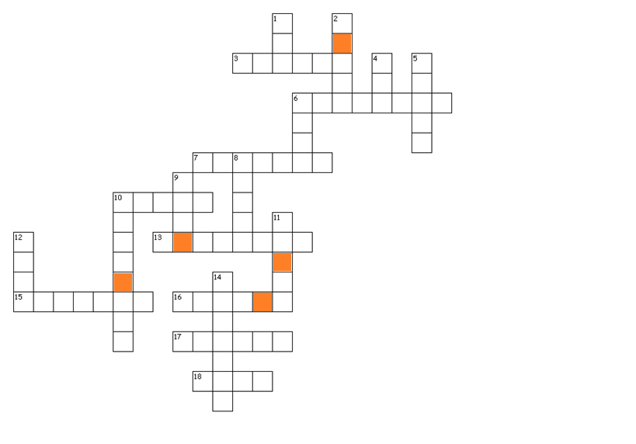

**По горизонтали:**

3. картофель6. ванная 7. Кухня10. стул 13. ёж

15. русский 16. Сыр 17. попугай 18. кукла

**По вертикали:**

1. крыса 2. привидение, призрак 4. автомобиль 5. клоун 6. велосипед

8. стол 9. воздушный змей 10. буфет 11. мышь 12. медведь

14. спальня

**Секретное слово: …………………….. Фамилия и имя ученика ____________________________**